الجامعة المستنصرية
كلية التربية الاساسية
قسم معلم الصفوف الاولى

محاضرات الرياضيات العامة

اعداد
م. م هند عبد الرزاق

الاعداد :
العدد الطبيعي (بالإنجليزية: Natural number) هو كل عدد صحيح موجب، مثل 1، 2، 3... 12، 563. ويضيف بعض العلماء الصفر إلى هذه المجموعة من الأعداد. يرمز لمجموعة الأعداد الطبيعية بالحرف اللاتيني N. و هي مجموعة أعداد غير منتهية. يمثل (1 ) أصغرها، ويتم إنشاؤها بواسطة علاقة الترجع: كل عدد طبيعي له موال وهو أيضا عدد صحيح طبيعي, 1 عدد صحيح طبيعي.
أي: "1 " عدد طبيعي، وإذا كان { x}عدداً طبيعياً، فإن { x+1} عدد طبيعي أيضاً."
وكل مجموعة مرتبة تخضع لمسلمات بيانو تسمى مجموعة أعداد طبيعية. ويُرمز إلى هذه المجموعة ب N أو يرمز إليها ب *N إذا حذف منها الصفر. بعض الرياضيين لا يعتبرون الصفر عددا صحيحا طبيعيا.
ومن خصائصها الجبرية : الانغلاق بعمليتي الجمع والضرب التجميعة، الضرب عملية تجميعية : ( c × b) × a = (c × b) × a.
ابدالية: الجمع عملية تبديلية في مجموعة الأعداد الطبيعية: تغيير مكان الطرفين في العملية لا يغير النتيجة : (a+ b = b + a ), الضرب عملية تبديلية في مجموعة الأعداد الطبيعية : تغيير مكان الطرفين في العملية لا يغير النتيجة : (( a × b = b× a
وجود العناصر المحايدة، صفر هو العنصر الحيادي لعملية الجمع في مجموعة الأعداد الطبيعية: النتيجة (أو الحاصل) بعد جمع عدد وصفر هو نفس العدد. ( ( a + 0 = a. الواحد (1) هو العنصر المحايد لعملية الضرب في مجموعة الأعداد الطبيعية: النتيجة (أو الحاصل) بعد ضرب عدد وواحد هو نفس العدد. (a × 1 = a) .
توزيعية عملية الضرب على عملية الجمع في مجموعة الأعداد الطبيعية :a × (b + c) = a × b + a × c
لا وجود لقواسم الصفر, إذا كان a و b عددين طبيعيين حيث 0 = a × b فإن a = 0 أو b = 0..
العمليات الاساسية
(الجمع - الطرح -الضرب - القسمة )
عمليتي الجمع والضرب والعمليتين العكسيتين لهما الطرح والقسمة تسمى هذه بالعمليات الأربع ( العمليات الأساسية ) وذلك لأنها تشكل أساس دراسة الرياضيات في المرحلة الابتدائية والمراحل اللاحقة لها , ويتعرف من خلالها على الإشارات
( + ) تعنى الجمع أو زائـد .
( - ) تعني الطرح أو ناقص .
( × ) تعني الضـرب أو في .
( ÷ ) تعني القسمة أو على .
ولابد أن نحتاج إلى أن تفهم التلميذات الأفكار التي وراء تلك العمليات ولا يقتصر على إجراء تلك العمليات ، لأنه يمكن أن تجري التلميذة عملية الجمع ولكن ليس ذلك دليلا على فهم الجمع فتقديم عملية الجمع والطرح على أنها إتحاديين لمجموعات منفصلة ، تتعرف التلميذ من خلالها على عملية الجمع وبنفس الطريقة ، يمكن للتلميذ أن تعرف عن طريق الفرق بين المجموعات المنفصلة على عملية الطرح وتعرف الطرح على انه العملية العكسية لعملية الجم ومن الوسائل المفيدة في ذلك التي تساعد على تطور استيعاب التلميذ لمفهوم عمليتى الجمع والطرح هو استخدام المكعبات المتداخلة ، لأنه من خلالها يستطيع التلميذ أن تفهم عملية الترابط بين المجموعات بشكل محسوس عند عرض المعلمة لها ذلك وتوضيحه ويجب أن تعطي تعريفا لكل عملية تجريها وعلى التلميذ أن تتعرف على عناصر كل عملية .
الجمع:
يكون عند إضافة كمية إلى كمية أخرى من إعداد أو أشياء على أن تكون من نفس النوعية ، فنكون قد جمعنا عددين أو شيئين وكمثال عند إضافة مجموعة من المكعبات إلى بعضها فهذه طريقة سهلة ومباشرة وتوضح للتلميذ ذلك بالرسم .
- توضيح مفهوم الجمع وربطه بمعني إضافة عدد إلى عدد يعطي للتلميذ مجموعتين من المكعبات ، المجموعة الأولى تحتوي على (3) مكعبات والمجموعة الثانية تحتوي على (4) مكعبات ، ويطلب منهم أن تضعها في مجموعة واحدة ، وهو لديه فكرة العدد فيجمعها فيكون لديه (7) مكعبات كما هو موضح .
الطرح
هي عملية عكسية للعملية الجمع ومعنها سحب الاعداد من المجموعة وما يليها .
وذلك يطرح السؤال : كم يلـزم ؟ وكم تحـتاج ؟
- مثلا : إذا كان لدى التلميذ الأول مكعبين فيسأل عن كم يلزم ليكون العدد (7) فهنا يضيف من زميله (5) مكعبات فيصبح 7 - 2 = 5
ويوضح ذلك بالرسم للتلاميذ : .
حقائــق الجمع والطرح
لتعليم حقائق الجمع والطرح هناك طرق كثيرة لكل حقيقة جمع يمكن أن تربط بينها وبين حقيقة الطرح فمثلا حقيقة الجمع كما يتم شرحها في درس : حقائق الطرح في الصف الثاني الابتدائي ( 8 + 6 = 14 ) ،
يمكن أن نربطها بحقيقة الطرح : 14 - 6 = 8
المطروح و المطروح منه و الباقي 0 ويمثل العلاقة
المطروح + الباقي = المطروح منه
المطروح منه - الباقي = المطروح
وكذلك 14- 8 = 6 وهي ما يكون في مستويات متقدمة في الصف الرابع الابتدائي ما يتعرف عليه االتلاميذ.
خواص الجمـــع :
نستطيع اختصار حقائق الجمع وذلك بان تطبق بعض خواص الجمع ، ومن أشهر هذه الحقائق خاصية الترتيب ، خاصية التبديل في الجمع , يعـني ذلك أن ترتيب المجاميع لا يؤثر على نتائـج الجمع 0 وهو ما يعبر عنه بالشكل التالي :
حيث أ تمثل مجموعة من المكعبات ، وب مجموعة من المكعبات 0
فان : أ + ب = ب + أ
- مثلا : أ يمثل 4 مكعبات ، ويضاف إليها 3 مكعبات 0
( 4 + 3 = 7 )
وإذا تم جمع 3 مكعبات مع 4 مكعبات كان الناتج نفسه 7 مكعبات اى3 + 4 = 7 وهكذا إذا أعطيت أمثلة متعددة , فهنا يستطيع التلاميذ أن تميز بان جمع عدد بترتيب معين سيكون له نفس الناتج إذا أبدلنا الترتيب ( 2+3=3+2):
1) التجميع في الجمع:
هناك خاصية أخرى للجمع وتسمى التجميع في الجمع ونعبر عنها كالتالي :
أ و ب و جـ ثلات مجموعة من المكعبات الملونة حيث كل حرف يمثل عدد معين من هذه المكعبات كالتالي :
( أ + ب ) + جـ = أ + ( ب + جـ )
وتستعمل هذه الخاصية عندما يراد جمع أكثر من عددين ، يعطى في الصف الثاني الابتدائي درس التجميع , مثال : -
( 3 + 2 ) + 4 ـــ إعادة تسمية
3 + 2 + 4 = ـــ جمع
3 +( 2 + 4 ) = ـــ إعادة تسمية
أذن يمكن القول بان الجمع والطرح يمثلان نصف العمليات الأساسية ، لهذا لابد أن يتم تقديمها بشكل كبير في المرحلة الابتدائية ، وان يتم في مراحل .
الضـرب :
تعتبر عملية الضرب أسرع طريقة لجمع أعداد متساوية ، فيمكن النظر إليها على إنها عملية جمع مكرر لمجموعات جزئية متكافئة 0
- مثلا : 2 + 2 + 2 = 6
فيمكن التعبير عنها 2 × 3 = 6 أي أن العدد 2 مكرر ثلاث مرات أو أن الثلاثة مكررة مرتين ( 3 × 2) ويكن تمثيلها بالمكعبات المتداخلة حيث يوضح للتلميذ معنى الضرب عن طريق الجمع المكرر فهنا ليس من الضروري الترتيب ، مما سبق يمكن أن نقول بان : 2 × 3 = 3 × 2 = 6 , أي أن 2 صفوف × 3 أعمدة أو 3 صفوف × 2 أعمدة وهذا ما يطلق عليه الابدال في عملية الضرب .
وهو ما يعبر عنه بالعلاقة أ × ب = ب × أ 0
ومن الأمثلة على ذلك : 3 × 5 = 5 × 3 = 15

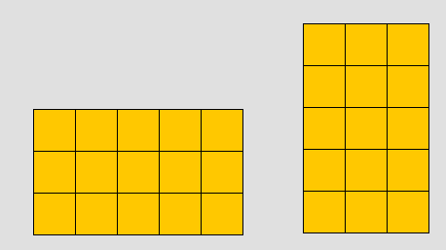
المهم تمثيل العدد الاول على محور السينات والعدد الثاني على محور الصادات
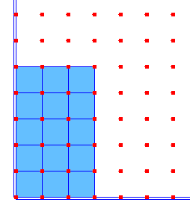 | 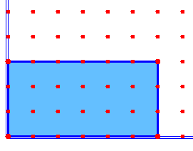

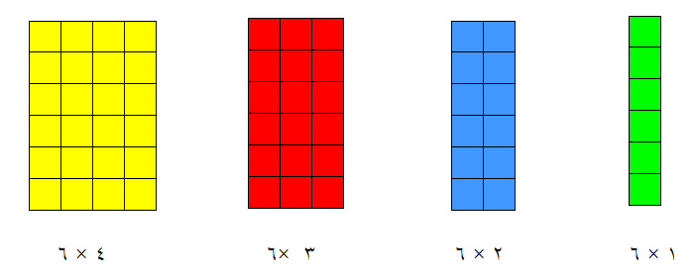 فهنا يوضح للتلاميذ جدول الضرب الخاص بالعدد 6 وبالتالي يمكن أن يكمل الاعداد .

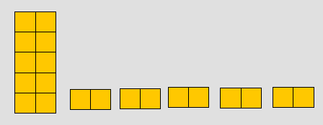
2 + 2 + 2 + 2 + 2 = 2 × 5
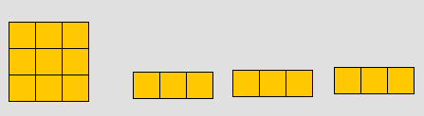
3 + 3 + 3 = 3 × 3
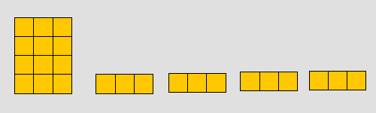

3 + 3 + 3 + 3 = 3 × 4
الإبدال في الضرب أ × ب = ب × أ
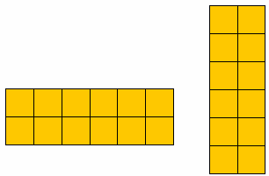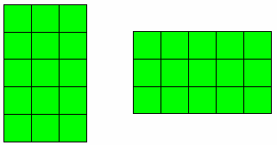
2 × 6 6 × 2 5 ×3 3 × 5

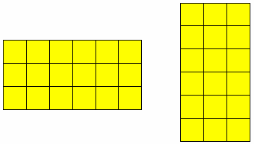
5 × 4 4 × 5 6 × 3 3 × 6
* - القســمة :
القسمة هي عملية تجزئة المقدار إلى أجزاء متساوية و عملية القسمة هي العملية العكسية لعملية الضرب . فقسمة 12 على 4 يمكن تمثيلها في مجموعات كل مجموعة مكونة من أربع مكعبات على النحو التالي وهي إجابة عن السؤال التالي كم أربعة موجودة في العدد 12؟
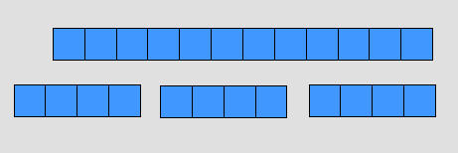
ويمكن استخدام فكرة توزيع العدد المقسوم 14 في شكل مستطيل أحد بعديه يكون المقسوم عليه 7 بعد ترتيب المقسوم يكون البعد الثاني للمستطيل خارج القسمة والشكل التالي يوضح قسمة 14 على سبعة
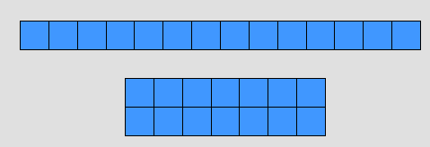
ويمكن كذلك أن تكون طريقة التقديم أن يستخدم التلاميذ 10 مكعبات ويطلب من إحداهم تقسيمها بالتساوي على 5 تلاميذ اخرين فنبدأ نعطي كل تلميذ واحد مكعب ، يجد نفسه انه يمكن القيام بالعملية مرة أخرى بذلك تكون قد أعطت كل تلميذة 2 مكعب على النحو التالي :
أو استخدام فكرة تكوين مستطيل من العدد المقسوم بحيث يكون المقسوم عليه البعدالأول ( الممثل على المحور السيني ) من المستطيل على النحو التالي
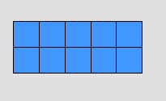

أما قسمة 10 على 2 فيمكن تمثيها بالطريقة نفسها على النحو التالي
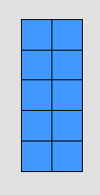
فهنا يوضح للتلاميذ عناصر عملية القسمة
المقسوم المقسوم عليه ( القاسم ) خارج القسمة
10 ÷ 2 = 5

فقسمة 10 على 2 يكون الناتج 5 كما في الشك التالي:
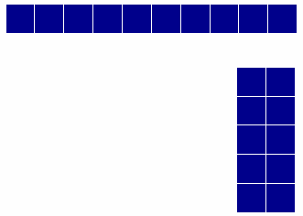
وقسمة 10 على 5 ممثلة بالشكل التالي:
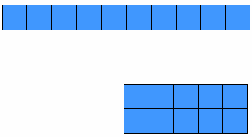

وقسمة 20 على 3 يكون الناتج 6 والباقي 2 كما في الشكل التالي:
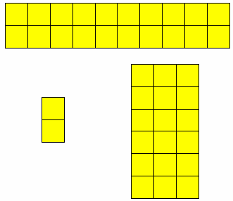

المجموعات :
مفهوم المجموعة :
هي كل تجمع معرف تعريفا تاما ( أو محددا ) من عناصر متمايزة ( لايتكرالعنصر ) مثل:
(1)مجموعة ألوان علم العراق .
(2) مجموعة أيام الاسبوع.
(3 ) مجموعة أرقام عدد ما مثل : ٣ ٤ ٢ ٥
( 4) مجموعة تلاميذ المدرسة ما مثل مدرسة عمار بن ياسر .م بدولة الكويت.
( 5) مجموعة عوامل عدد ما وهكذا ٠٠٠٠
- ولكن التجمعات التالية لا تمثل مجموعة مثل
(1 ) سرب من الطيور.
( 2) باقة من الزهور
(3) تجمع من تلاميذ . وهكذا ٠٠٠ ليست محددةتحديدا تاما
طريقة كتابة االمجموعة:
يرمز للمجموعة بأحرف كبيرة مثل س ، ص ، ع ، وهكذا.
وتكتب العناصر داخل القوسين { }
مثل س = { ١ ،٢، ٣ { وتقرأ س مجموعة العناصر ١ ،٢، ٣
طرق التعبير عن المجموعة :
يعبر عن المجموعة بعدة طرق مثل:
(1) بذكر العناصر ( السرد ) مثل س = { ١ ،٢ ، ٣}
(2 ) بالصفة المميزة : مثل ص = مجموعة أيام الاسبوع أ و ع = مجموعة أرقام العدد (7 ،٥،٣،٢) .
(3 ) بأشكال فن : وذلك بكتابة العناصر داخل منحنى مغلق مثال : (1 2 5 6 0 5)
المجموعات المنتهية والمجموعات غير المنتهية:
(1) إذا أمكن حصر عدد عناصر المجموعة سميت مجموعة منتهية.
مثل :
س = مجموعة العوامل الاولية للعدد ١٢
ص= مجموعة الاعداد الطبيعية الاصغر من ٧
(2) إذا لم يمكن حصر عدد عناصرالمجموعة سميت مجموعة غير منتهية.
مثل :
س = مجموعة مضاعفات العدد ٣
ص = مجموعة الاعداد الصحيحة الاكبر من ( –٣ ) ...........وهكذا
المجموعة الخالية:
إذا لم تحتوي المجموعة على أية عناصر سميت مجموعة خالية مثل:
{ } ويرمز للمجموعة الخالية بالرمز أي أن :
ومن أمثلة المجموعات الخالية:
• مجموعة الدول العربية الواقعة في قارة أوربا
• مجموعة الاعداد الطبيعية الاصغر من الصفر
الانتماء:
إذا كان العنصر عنصرا في مجموعة ما يقال أن هذا العنصر ينتمي إلى المجموعة ويرمز له بالرمز ∉ وإذا لم يكن عنصرا من عناصر المجموعة يقال أن العنصر لاينتمي للمجموعة ويرمز له بالرمز ∉
فمثلاً إذا كانت س= { ٣،٢،١}
فإن 1∉ س , بينما 5∉ س
( الاحتواء ) المجموعة الجزئية:
إذا كان كل عنصر من عناصر مجموعة ما س مثلا تنتمي إلى مجموعة أخرى ص فأننا نقول أن س محتواه في ص أو س مجموعة جزئية من ص ويرمز لها بالرمز س ص وتقرأ س مجموعة جزئية من ص فمثلا:
{١،٢،٣،٥،٧ } = ص} ، ٢،٣،٧ } = س كانت إذا
فإن س ⊆ ص ولكن ص ⊆ س
إذا كانت س= {1, 2 , 3} فأن جميع المجموعات الجزئية من س هي:
، {1}، {2}، {3}، {1،2}،{1،2}، {2،3}،{1،3}،{1،2،3}
العمليات على المجموعات:
(1) مجموعة التقاطع-: هي مجموعة العناصر التي تنتمي إلى كل من س ، ص ويرمز للتقاطع بالرمز ∩ ويعبر عنها بالرمز س ∩ ص وتقرأ س تقاطع ص .
مثال / فمثلا إذا كان:
فإنس = { ٢،٣،٥ } ، ص = { ١،٢،٣ }
س ∩ص = { 2 ,3 }
(2) مجموعة الاتحاد:
هي مجموعة العناصر التي تنتمي إلى س أو إلى ص ويرمز لها بالرمز U ويعبر عنها بالرمز س U ص أي أن:
ومن المثال السابق يكون : س U ص ={1, 2 , 3 , 5 }

تعليم الكسور

الكسور في الرياضيات هي علاقة نسبية بين جزء من الجسم وباقي الجسم ,فهي نسبة الجزء من الكل.وسنقدم ايضا بعض التدريبات
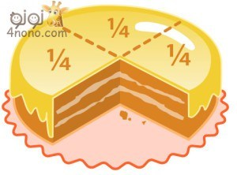

مثال
فإن كان لدينا ٧ سيارات ٣ منها خضراء فقط فان نسبة السيارات الخضراء يعبر عنه بشكل كسر كالتالي ٣\٧ من السيارات لونه اخضر
فكما رأينا الكسر هو رمز رقمي للتعبير عن هذه النسبة يتكون الكسر من ٣ اقسام:
البسط : وهو الرقم الموجود في الاعلى (ويعبر عن الجزء من الكل) )
الخط الافقي (خط الكسر) : تحت البسط وفوق المقام وهو يمثل النسبة
المقام : وهو الرقم الموجود اسفل خط الكسر (عدد الاجزاء الكلية ) )
مثال :
٤\٣
3 هو البسط
/ هو خط الكسر
4 هو المقام
ويمكن كتابة خط الكسر بأحد الشكلين اما \ , او ______ ونظرا لصعوبة كتابة الخط الافقي في الصفحة على الانترنت سنكتب بالشكل \ ويكون البسط على اليمين والمقام على يسار خط الكسر.
ملاحظة:
( علينا معرفة انه اذا قلنا ( ٤ \٣ ) هي نفس العملية ( ٤÷٣
بالتالي فاذا كان الرقم في الاعلى اكبر من الرقم في الاسفل فان النسبة تكون اكبر من ال ١.

امثلة توضيحية
كرتونة البيض
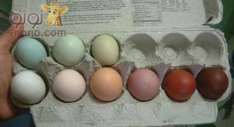
شرح درس الكسور فى الرياضيات
لا يزال يوجد في طبق البيض ٩ بيضات من أصل ١٢
( الكسر الدال على عدد البيض الموجود ( ٩\١٢
عدد البيض الّذي أخذ من الطّبق ٣

تمثيل الكسور باستعمال مستطيل
مثال
أمضى ماجد خُمس يوم إجازته في التّدريب الرّياضيّ.
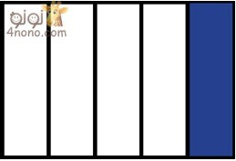
مثّل هذا الكسر بمستطيل
كسور عدد الاعمدة الزرقاء
الجزء المظلّل يمثّل الكسر ١\٥

أنواع الكسور

تنقسم الكسور الاعتيادية إلي ثلاثة أنواع رئيسية هي :
1)كسور حقيقية: الكسر الحقيقي هو الذي بسطه أصغر من مقامه ,أي إن الكسر الحقيقي أقل من الواحد الصحيح .
2)كسور غير حقيقية: الكسر الغير حقيقي هو الذي بسطه مساو أو اكبر من مقامه, أي إن الكسر غير الحقيقي أكبر من أو يساوي الواحد الصحيح .
3)أعداد كسرية : يتكون العدد الكسرى من عدد صحيح وكسر حقيقي .

العمليات الحسابية في الكسور البسيطة
سنتناول أيضا العمليات الحسابية في الكسور البسيطة:
1 ) جمع وطرح كسرين أو عددين لهما مقاماهما متساويان.
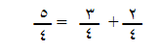
2 ) جمع وطرح كسرين أو عددين مقام أحدهما هو من مضاعفات المقام الاخر.
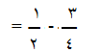

3) ضرب عدد صحيح في كسر.

